2015年秋季学期钦州港经济技术开发区中学12月份考试试题
高一历史
学校：___________姓名：___________班级：___________考号：___
一、 选择题
1. 读下图，判断西属拉美独立运动第一阶段的中心在
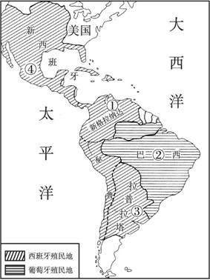
A.① B.② C.③ D.④
2. 下图反映的艺术形式，具有浓郁四川地方文化特色的是（ ）
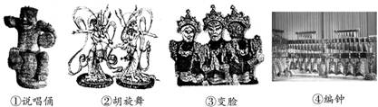
A.①②③ B.①③ C.②③ D.①②④
3. 商鞅变法的指导思想是（ ）
A.法家 B.儒家 C.道家 D.墨家
4. 现代派绘画的主要代表人物是（ ）
A.莫奈 B.德彪西 C.塞尚 D.毕加索
5. 处死路易十六的理论依据是
A.霍布斯的思想 B.卢梭的思想 C.伏尔泰的思想 D.洛克的思想
6. 下列人物与护国运动无关的是
A.唐绍仪 B.李烈钧 C.蔡锷 D.唐继尧
7. “和光线赛跑的画家”印象派画家是（ ）
A.莫奈 B.塞尚 C.凡高 D.罗丹
8. 人类第一个飞上太空的人是（ ）
A.加加林 B.阿姆斯特朗 C.奥尔德林 D.杨利伟
9. 下列实施与美国争夺世界霸权政策的苏联领导人是 ( )
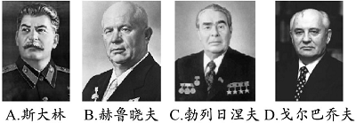
10. 因特网的诞生使（ ）
①人类社会进入信息时代 ②交往更加方便 ③遗传工程迅速发展 ④地球变得更小
A.①②③ B.①②④ C.①③④ D.②③④
11. 下列科技成果已经进入家庭的是（ ）
①计算机 ②转基因食品 ③克隆技术 ④乘飞船上天
A.①②③④ B.①② C.①②④ D.①
12. 当今世界，能够掌握载人航天技术的国家不包括（ ）
A.美国 B.俄罗斯 C.英国 D.中国
13. 印象派音乐的主要代表人物是
A.贝多芬 B.德彪西 C.莫扎特 D.海顿
14. 生物工程的核心技术是
A.分子生物学 B.细菌工程 C.变异工程 D.遗传工程
15. 下图反映的艺术形式，具有浓郁四川地方特色的是…（ ）
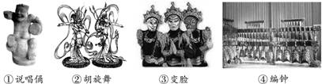
A.①②③ B.①③ C.②③ D.①②④
16. 我们要透过《诗经》了解当时社会生活,最好是依据其中的（ ）
A.国风 B.大雅 C.小雅 D.颂
17. 《荀子 君道》：“墙之外，目不见也；里之前，耳不闻也；而人主（君主）之守司（官吏），远者天下，近者境内，不可不略知也”。秦汉是如何践行的（ ）。
A．专制主义中央集权制度 B．郡县制 C．察举制 D．监察制度
18. 哥伦布始终相信地球是圆的，并百折不挠地开辟新航路，这说明新航路的开辟是
A.为了建立殖民地 B.要开拓世界市场 C.人文主义在起作用 D.发动“价格革命”
19. 美国第一次资产阶级革命和拉丁美洲独立战争首先要解决的问题都是
A.民族独立 B.发展资本主义经济 C.废除奴隶制 D.南北实现统一
20. 右图作品的作者是（ ）
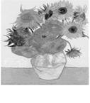
A.莫奈 B.凡高 C.毕加索 D.高更
21. 希腊的国哀日主要是纪念（ ）
A.拜伦 B.雪莱 C.巴尔扎克 D.托尔斯泰
22. 电视最重要的功能是（ ）
A.传播资讯 B.播报新闻 C.娱乐 D.艺术欣赏
23. 美苏争霸的重点地区是 ( )
A．欧洲 B．中东 C．东亚 D．非洲
二、 材料解析题（注释）
24. 春秋战国时期，我国社会发展的主要特征是什么？这一特征在政治、经济和思想文化上有何反映？其内在联系如何？
25. 阅读材料，完成问题：
“九州生气恃风雷，万马齐喑究可哀；
我劝天公重抖擞，不拘一格降人才。”
此诗的作者是谁？此诗发表的原因是什么？他主要提倡什么？其影响如何？
26. 据下图分析指出20世纪二三十年代中国国内政治格局演变的特点，并结合相关史实分析其形成和更替的原因。
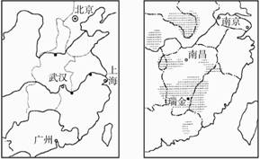
图1 图2
答案
一、选择题
1、D 2、B3、 A4、 D5.B6、A7、 A8、 A9、 B10、 B11、 B12、 C13、 B 14、D 15、B 16、A 17、D18、C19、 A 20、B 21、 A22、 A23、 A
二、材料解析题
24、特征：我国奴隶社会瓦解和封建社会形成。反映：井田制瓦解，封建租佃关系出现，新兴封建城市出现；分封制崩溃，诸侯争霸；新兴地主阶级改革；百家争鸣。联系：经济发展，促进了社会制度的变革和进步，促进了科学文化事业的发展；社会制度的进步反过来促进了经济文化的发展。
25、（1）龚自珍
（2）发表原因：①鸦片战争前，清朝统治者极力提倡程朱理学，残酷压制反清和进步思想。②民族危机的出现和封建统治危机日益加深。
（3）提倡“经世致用”，面对现实，揭露腐败现象，呼吁革除弊端。
（4）影响：引导人们挣脱程朱理学的枷锁，为“向西方学习”的新思想的萌发奠定了思想基础。
26、 特点：由南北对峙（或答广东国民政府与北洋军阀的对峙）到国共对峙。
原因：图1：①辛亥革命后，袁世凯篡夺革命果实，1912年建立北京政府。20世纪20年代，北洋军阀分裂为吴佩孚、孙传芳、张作霖三派军阀，1924年北京政变后，张作霖控制北京政府实权。②辛亥革命失败后，以孙中山为首的革命派继续为争取民主共和而斗争，在第二次护法运动中建立广东革命政府，孙中山与中共合作建立革命统一战线，1925年统一为广东国民政府，形成南北对峙局面。
图2：①在北伐战争过程中，以蒋介石为代表的国民党右派公开背叛革命。1927年发动“四一二”反革命政变，之后在南京建立反动的国民政府；同年秋，武汉国民政府与南京国民政府合并，国民党一党专政确立。②大革命失败后，中国共产党开始独立领导中国革命，三大起义失败后，毛泽东建立了井冈山革命根据地，开辟了“工农武装割据”的革命道路，到1930年夏天已建立起十几个革命根据地。1931年中华苏维埃共和国的成立，标志着国共对峙局面的最终形成。

